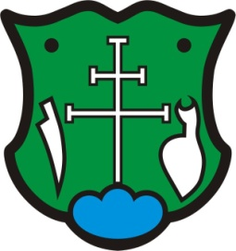

Individuálna výročná správa
obce Hostie za rok 2014
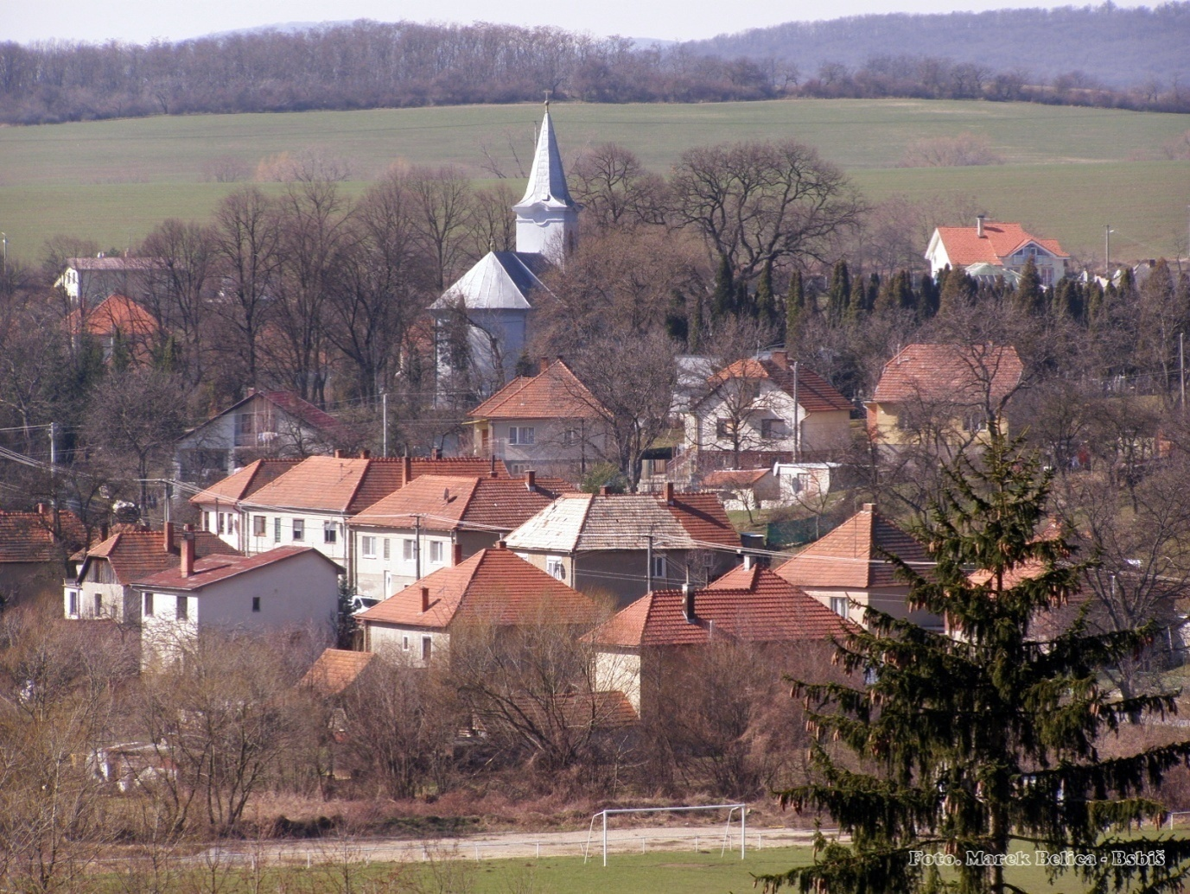
OBSAH

1 Identifikačné údaje 3
2 Organizačná štruktúra obce 3
3 Poslanie, vízie, ciele 4
4 Základná charakteristika obce 5
4.1 Geografické údaje 5
4.2 Demografické údaje 6
4.3 Ekonomické údaje 6
4.4 Symboly obce Hostie 7
4.5 História obce Hostie 7
4.6 Pamiatky 8
4.7 Významné osobnosti obce 8
5 Plnenie funkcií obce 8
5.1 Výchova a vzdelávanie 8
5.2 Kultúra 9
5.3 Hospodárstvo 9
6 Informácia o vývoji obce z pohľadu rozpočtovníctva 9
6.1 Plnenie príjmov a čerpanie výdavkov za rok 2014 10
6.2 Prebytok/schodok rozpočtového hospodárenia za rok 2014 10
6.3 Rozpočet na roky 2015 - 2016 11
7 Informácia o vývoji obce z pohľadu účtovníctva 11
7.1 Majetok 11
7.2 Zdroje krytia 12
7.3 Pohľadávky 12
7.4 Záväzky 12
8 Hospodársky výsledok za 2014 v € - vývoj nákladov a výnosov 12
9 Ostatné dôležité informácie 13
9.1 Prijaté granty a transfery 13
9.2 Poskytnuté dotácie 14
9.3 Významné investičné akcie v roku 2014 14
9.4 Predpokladaný budúci vývoj činnosti 14
9.5 Udalosti osobitného významu po skončení účtovného obdobia 14

1 Identifikačné údaje

Obec Hostie je samostatný územný samosprávny a správny celok Slovenskej republiky. Združuje osoby, ktoré majú na jej území trvalý pobyt. Obec je právnickou osobou, ktorá za podmienok ustanovených zákonom samostatne hospodári s vlastným majetkom a s vlastnými príjmami. Základnou úlohou obce pri výkone samosprávy je starostlivosť o všestranný rozvoj jej územia a potreby jej obyvateľov.
Identifikačné údaje:
Názov obce: Obec Hostie
Sídlo: Obecný úrad Hostie, č. 1, 951 94 Hostie
e-mail: obecnyurad@hostie.sk
Telefónne číslo: 037/6337121, 037/6337160
Faxové číslo: 037/6337121
IČO: 00307980
DIČ: 2021037876
Právna forma: obec
Webová stránka: www.hostie.sk
Obec ako samostatný územný samosprávny a správny celok sa riadi zákonom č. 369/1990 Zb. o obecnom riadení v znení neskorších doplnkov a ústavou Slovenskej republiky.

2 Organizačná štruktúra obce

Základnými volenými orgánmi obce sú obecné zastupiteľstvo a starosta obce. Výkonným orgánom obce je obecný úrad.
Starosta je štatutárnym orgánom obce v majetko-právnych vzťahoch, správnym orgánom v administratívnoprávnych vzťahoch a v pracovno-právnych vzťahoch je zamestnancom obce. Starostom obce Hostie je Mgr. Peter Štepianský.

Hlavný kontrolór má ako orgán obce významné a nezastupiteľné postavenie v oblasti samosprávy obce. Jeho postavenie je charakteristické pre kontrolnú, dozornú a preverovaciu činnosť. Úlohou hlavného kontrolóra je zabezpečiť kontrolu činnosti obce z hľadiska takých aspektov, akými sú zákonnosť, účinnosť, účelnosť, hospodárnosť a efektívnosť jej úkonov. Hlavným kontrolórom obce Hostie je Ing. Michal Pupák.

Obecné zastupiteľstvo (OZ) je zastupiteľský orgán obce zložený z 9 poslancov zvolených v priamych voľbách. Poslancami obecného zastupiteľstva obce Hostie sú:
- Mgr. Martin Benček – zástupca starostu
- Ing. Pavel Červený
- Ing. Daniel Benček
- Juraj Katrinec
- Štefan Pupák
- Branislav Varga
- Ján Sárka
- Mária Vidová
- JUDr. Ján Jonis
OZ sa v roku 2014 zišlo 7 krát a na zasadnutiach rokovalo o základných otázkach života obce.

OZ v obci Hostie si ako poradný orgán zriadilo komisie. Komisie OZ sú:
- Stavebná komisia a komisia pre životné prostredie, predsedom je p. Štefan Pupák
- Komisia pre ochranu verejného záujmu, predsedom je JUDr. Ján Jonis
- Kultúrna komisia, predsedom je Ing. Pavel Červený
- Športová komisia, predsedom je p. Branislav Varga
- Komisia pre školstvo, sociálne veci a zdravotníctvo, predsedkyňou je p. Mária Vidová
- Komisia pre verejný poriadok, predsedom je JUDr. Ján Jonis
Komisie OZ v Hostí sú poradným, iniciatívnym, kontrolným a pomocným orgánom obecného zastupiteľstva a starostu, ktoré pomáhajú riešiť konkrétne potreby a problémy obyvateľov a obecného úradu v obci. Úlohy komisií vymedzuje obecné zastupiteľstvo.

Obecný úrad je výkonným orgánom obecného zastupiteľstva a starostu obce. Zabezpečuje organizačné a administratívne veci obecného zastupiteľstva a starostu. Prácu obecného úradu organizuje starosta obce. Zamestnanci obecného úradu:
- Lýdia Horváthová – personálna pracovníčka, výber daní, vedenie pokladne
- Zuzana Turčanová – administratívna pracovníčka
- Mgr. Katarína Borčinová – ekonómka OcÚ
- Ing. Michal Pupák – kontrolór obce
- Štefan Belica – vodič
- Karol Šútor – správca vodovodu
- Michal Malý – robotník, údržbár

3 Poslanie, vízie, ciele

Perspektívou a plánom obce Hostie je úspešná a príťažlivá obec pre svojich obyvateľov a návštevníkov, zaujímavá lokalita pre cestovný ruch, bývanie, trávenie voľného času a upravená, čistá obec s kvalitným životným prostredím, komplexnou technickou infraštruktúrou a profesionálnou správou.

Rýchlosť celkového rozvoja obce vo veľkej miere závisí od finančných možností obce, keďže aj možnosť získať verejné zdroje zo štrukturálnych fondov Európskej únie, Štátneho rozpočtu, či z rôznych podporných programov je podmienená schopnosťou obce spolufinancovať rozvojové projekty aj z vlastných zdrojov.

Obec v súčasnosti zameriava pozornosť na prioritné oblasti mapujúce situáciu v obci a v rámci nich boli definované jednotlivé ciele:
Zlepšenie spolupráce podnikateľských subjektov a obce – spolupráca je dôležitým predpokladom rozvoja obce a vytvára predpoklady pre rozvoj jednotlivých firiem a ich podnikateľských aktivít. Realizácia tohto cieľa má slúžiť k prehĺbeniu vzájomných väzieb a postupnej tvorbe prostredia, ktoré bude následne umožňovať aktívne, vecné a zmysluplné zapojenie podnikateľov do samotného riadenia obce a naopak obec bude môcť podporovať a realizovať také aktivity, ktoré budú vychádzať z požiadaviek samotných podnikateľských subjektov, hlavne v oblasti pripravenosti fyzického prostredia pre ekonomické aktivity.
Opatrenia, ktoré obec uskutočňuje v snahe podporiť ekonomické aktivity sú do veľkej miery orientované na získavanie investícií. Je potrebné pristupovať k tvorbe podnikateľského prostredia strategickým spôsobom a rozložiť ju na dlhšie časové obdobie ako sa zameriavať len na individuálne projekty, ktoré síce prispejú k rozvoju ekonomiky ale sú len krátkodobé. Úlohou obce je tiež eliminovať faktory, ktoré by sťažovali podnikateľské aktivity, zabezpečiť a rozvíjať informácie zamerané na zapojenie súkromných ekonomických subjektov do verejných aktivít, vytváranie takých podmienok, ktoré budú zaujímavé, a ktoré prilákajú nové podnikateľské subjekty do obce.
Rozvoj technickej infraštruktúry - kvalita vonkajšieho napojenia obce a priepustnosť v rámci obce spolu s existenciou technických sietí tvoria jeden zo základných nevyhnutných predpokladov pre sociálny a ekonomický rast obce. Sieť komunikácií v rámci obce je dostatočná, problematická je však ich kvalita a potrebné je tiež dobudovanie chodníkov popri komunikáciách.
Je tiež potrebné riešiť situáciu v oblasti likvidácie splaškových vôd. Základnými krokmi, ktoré už boli riešené sú projektové dokumentácie a cieľom postupné vybudovanie kanalizačnej siete. Čo sa týka zásobovania pitnou vodou, v súčasnosti je v riešení jej spoplatnenie, aby bolo možné zabezpečiť jej dostatok a kvalitu po celý rok.
Dôležitou časťou technickej infraštruktúry, na ktorú sa chce obec zamerať je verejné osvetlenie. Jeho rekonštrukciou by sa zvýšila energetická efektívnosť, bezpečnosť a znížila by sa energetická náročnosť prevádzky súčasnej sústavy verejného osvetlenia. Nové verejné osvetlenia s vyššou svetelnou účinnosťou by malo pozitívny vplyv na bezpečnosť v obci a minimalizovalo by riziko výskytu kriminality.
Rozvoj sociálnej infraštruktúry - zlepšenie občianskej infraštruktúry v obci v rámci školstva, sociálnej starostlivosti a kultúry. Tiež rozvinúť kultúrne, športové a spoločenské tradície v obci, zlepšiť vzťah občanov k obci a k miestnym inštitúciám, vybudovať kvalitnú sociálnu infraštruktúru, zlepšiť vybavenosť bytovým fondom a tým zlepšiť podmienky občanom pre život v obci. Zlepšiť environmentálne povedomie občanov, ich participáciu na veciach verejných, zvýšiť ich záujem o starostlivosť o obec a motivovať ich k spolupráci pri riešení rozvojových problémov obce. Splnenie tohto cieľa je podmienkou pre zvýšenie kvality života v obci, jej atraktivity pre obyvateľov obce, pre migrujúce obyvateľstvo z okolia, pre návštevníkov a tiež aj pre prípadných investorov v oblasti ekonomických aktivít. Na splnenie je potrebné zlepšiť celkový stav budov, zlepšiť prístup ku kultúrnej infraštruktúre, zavádzanie nových druhov služieb, investičná a neinvestičná podpora obecných a školských zariadení, vytvorenie a rozvíjanie školských, mimoškolských, vzdelávacích a športových aktivít pre deti a mládež, organizovanie kultúrnych a spoločenských aktivít. Je v záujme obce zvyšovať povedomie a záujem obyvateľov o dianie v obci. Poskytnúť im viac možností využitia svojho voľného času v obci.
Zlepšenie životného prostredia - jedným z dôležitých cieľov obce je zlepšovanie a skvalitňovanie životného prostredia, v ktorom obyvatelia obce žijú. Obec zabezpečuje triedený zber odpadu, napriek tomu problémom životného prostredia obce sú divoké skládky. Sú výsledkom nezodpovedného správania obyvateľov obce k životnému prostrediu a rovnako k prostrediu, v ktorom žijú. Okrem toho, že tieto skládky kazia vzhľad prostredia, na takýchto skládkach sa môžu vyskytovať aj nebezpečné odpady a komunálne odpady, ktoré ohrozujú a zaťažujú životné prostredie. Zneškodňovanie takýchto nelegálnych skládok je pre obec finančne veľmi náročné, preto je v jej záujme aby si každý obyvateľ obce uvedomil, že tvorbou nelegálnych skládok odpadu zaťažuje spoločný rozpočet obce a peniaze, ktoré obec vynaložila na likvidáciu a odstránenie nelegálnych skládok odpadu vzniknutých z hlúpeho a nezodpovedného konania obyvateľov, mohli byť vynaložené inak, napríklad pri skvalitňovaní a rozširovaní služieb pre občanov alebo v rozvoji infraštruktúry obce. Proti nelegálnym skládkam sa dá bojovať len občianskou uvedomelosťou a predbežnými opatreniami proti tvorbe nelegálnych skládok.

4 Základná charakteristika obce

Obec je samostatný územný samosprávny a správny celok Slovenskej republiky. Obec je právnickou osobou, ktorá za podmienok ustanovených zákonom samostatne hospodári s vlastným majetkom a s vlastnými príjmami. Základnou úlohou obce pri výkone samosprávy je starostlivosť o všetstranný rozvoj jej územia a o potreby jej obyvateľov.

4.1 Geografické údaje

Obec Hostie leží doline Hostianskeho potoka v severovýchodnej časti Žitavskej pahorkatiny na úpätí Tribeča. Nadmorská výška sa pohybuje v rozpätí 230 až 600 m.n.m., stred obce leží vo výške 240 m.n.m. Celková výmera katastrálneho územia je 2817 hektárov. Väčšia časť je zalesnená listnatým lesom.
Obec patrí do Zlatomoraveckého okresu a Nitrianskeho kraja. Obec Hostie je vzdialená od centra okresného mesta Zlaté Moravce 10 km.
Kataster obce Hostie hraničí:
- z juhovýchodu s katastrálnym územím obce Obyce
- z juhu v krátkom úseku s katastrálnym územím obce Machulince
- z juhozápadu s katastrálnym územím obce Topoľčianky
- zo severozápadu s katastrálnym územím obce Skýcov
- zo severu s katastrálnym územím obce Veľká Lehota
- zo severovýchodu s katastrálnym územím obce Jedľové Kostoľany

4.2 Demografické údaje

Súpisy daňovníkov, domov a neskôr aj obyvateľov sú doložené už od začiatku 17. storočia, kedy v roku 1600 bolo v obci 25 zdanených domov a v roku 1714 žilo v obci 44 rodín. Prvé moderné sčítanie ľudu sa uskutočnilo v roku 1869. K 31.12.2014 mala obec Hostie 1 227 obyvateľov.

Vývoj počtu obyvateľov od roku 2000 do roku 2014

4.3 Ekonomické údaje

Z ekonomického hľadiska má veľký význam pre ďalší ekonomický rozvoj obce aktívna zložka obyvateľstva, a miera nezamestnanosti v obci. K 31.12.2014 bola miera nezamestnanosti v obci vo výške 9,7 % čo je pozitívny vývoj oproti roku 2013 kedy bola až 11,6 %. Nezamestnanosť v okrese Zlaté Moravce bola v roku 2014 vo výške 10,95 %.

Vývoj nezamestnanosti v rokoch 2004 až 2014

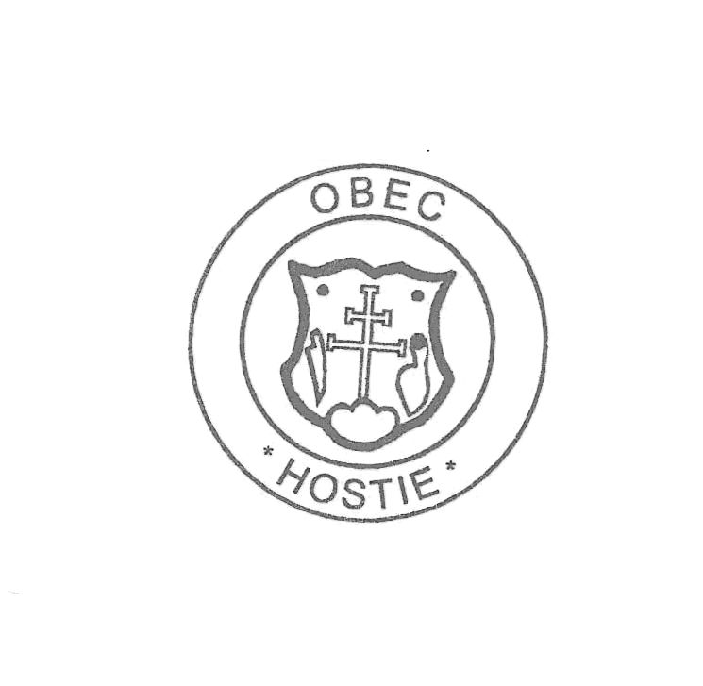
4.4 Symboly obce Hostie

Pečať obce Erb obce Vlajka obce

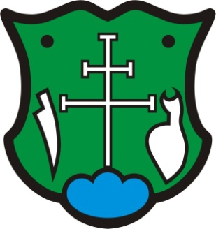

Najstaršia zachovaná pečať obce Hostie na listine má datovanie v roku 1733, kedy si obec nechala vyhotoviť erbové pečatidlo, ktoré sa stalo predlohou erbu. Obec Hostie podľa vzoru mnohých poľnohospodárskych miest a obcí, si za svoj symbol zvolilo najtypickejšie poľnohospodárske nástroje – čerieslo (zvislé krájadlo na pluhu, resp. časť pluhu – radlica) a lemeš (rezná časť pluhu, ostrá kovová časť pluhu na vodorovné rezanie a podoberanie zeme pri orbe) – upozorňujúce na poľnohospodárstvom sa zaoberajúce obyvateľstvo obce.
Erb obce Hostie tvorí barokový štít zelenej farby, na ktorom sa z modrého trojvršia vypína strieborný dvojramenný kríž. Z ľavej strany kríža je kolmo postavené strieborné čerieslo a z pravej strany je strieborný lemeš. Nad čerieslom a lemešom je po jednej striebornej bodke. Erb obce Hostie je zapísaný v heraldickom registri Slovenskej republiky.
Obec vlastní aj vlajku obce, ktorá sa skladá zo štvorcov zelenej a bielej farby podľa heraldických pravidiel.

4.5 História obce Hostie

Prvou písomnou zmienkou o obci je listina z roku 1332-1337, kde sa spomína obec s farou ako „ecclesia Sancte cruis“, čo sa môže preložiť ako „kostol svätého kríža“. Pôvod názvu obce nie je úplne jednoznačný. Jednou z povestí je, že po tatárskych vpádoch na územie Slovenska Uhorský kráľ Belo pozýva na zničené územia cudzích „hostí“, aby sa krajina opäť zaľudnila. Títo hostia prichádzajú na spustošené územia a zakladajú spolu s pôvodnými obyvateľmi nové osady. Podľa ďalšej povesti obec založili sluhovia pánov, ktorí prišli ako hostia k pánovi hradu Hrušov. Pán hradu dal pre týchto sluhov postaviť na mieste terajšej obce hostinec, okolo ktorého neskôr vznikla obec. V každej z povestí je v súvislosti so vznikom názvu spomínané slovo „hosť, hostia“, čo sa v miestnom nárečí povie „hostie“ a pravdepodobne podľa toho dostala svoje meno obec Hostie. Isté je, že obec Hostie je úzko spojená s existenciou hradu Hrušov, ktorý sa nachádza v jej katastri.
Obec Hostie mala v minulosti aj iné názvy. V roku 1388 je obec v listinách spomínaná ako Kereztwr, neskôr roku 1486 sa obec v darovacej listine kráľa Mateja spomína pod názvom Sythua-Kereszthwr, názov Hostye sa prvý krát uvádza v historických listinách až v roku 1773, existoval aj nemecký názov Hastein a v roku 1808 sa už stretávame s názvom Hostie, no zároveň aj s maďarským pomenovaním Keresztúr.
Okrem samotnej obce existovala aj samostatná obec hrušovské podhradie doložená v roku 1293 ako obec poddanská pod názvom Horsov, 1316 Hurusso, 1317 Hurusow, 1323 Hwrso, Hurussow, 1326 Horossow. Jej existencia nám nepriamo naznačuje, že po zániku tejto poddanskej obce sa pravdepodobne väčšina jej obyvateľov presunula nižšie a usídlila sa v obci Hostie. Táto obec sa spomína aj v roku 1387, 1388 pod názvom Hruscho Waaralya, ako kontinuálne osídlenie pri hrade Hrušov.

4.6 Pamiatky

Hrad Hrušov – Na konci 13 storočia nás nepriamo informuje o existencii hradu údaj o ceste vedúcej popod „Horsov“ v klížskej listine z roku 1293. Výstavba hradu v priebehu posledného dvadsaťročia 13. storočia súvisí s časovo paralelným zánikom blízkeho románskeho hradu na Michalovom vrchu. Hrad bol postavený na kremencovom výbežku Tribečského pohoria a zo severu chránil Požitavie. Ako stavitelia hradu sa predpokladajú Čákovci. Po smrti Matúša Čáka sa majitelia hradu často menili, boli nimi aj Perényiovci, Ilsvayovci, ostrihomský biskup a iní. Obnovením ryžovania zlata v potokoch na hradnom území jeho strategický význam narastal. Počas kráľovského sprisahania v roku 1403 hrad násilne držia Kanizsaiovci. V druhej polovici 15. Storočia pod hrad patrilo 13 obcí. V rokoch 1504 – 1550 vlastní hrad zámožná rodina Salcerovcov zo Záblatia, z ktorej Ján prijal prímenie Hrušovský. Po dlhoročnom úsilí pánov zo susedných Topoľčianok sa v roku 1554 stávajú dedičnými vlastníkmi Hrušova. Po vymretí Topoľčianskovcov sa od roku 1615 novým majiteľom panstva stáva Ladislav Pethe z Heteša a neskôr vydajom jeho dcéry Anny za Pavla Rákocziho prechádza do rúk Rákocziovcov. V roku 1708 boli vojská Františka Rákocziho porazené a hrad zanikol po demolácii cisárskymi vojskami, tak ako ostatné pevnosti obsadené povstalcami
Kostol Povýšenia svätého kríža – rímskokatolícky neskorobarokový kostol Povýšenia svätého kríža z roku 1798 bol postavený na mieste starého chrámu spomínaného v roku 1561. Kostol má značné umelecko – historické a architektonické hodnoty.
Pomník padlých v 1. svetovej vojne
Pomník SNP z r. 1962

4.7 Významné osobnosti obce

Belo Kapolka – narodil sa 22.4.1935 v obci Hostie a zomrel 18.4.1994 v Starom Smokovci. Pochádzal z učiteľskej rodiny a študoval v Brne na Vojenskej technickej akadémii. Bol chatár, nosič, člen Horskej záchrannej služby, no predovšetkým spisovateľ. Prvé literárne diela začal uverejňovať už na začiatku 60. rokov 20. storočia. Tragicky zahynul na Hrebienku.
Doc. Ing. Milan Belica, PhD. – narodil sa 19.12.1950. Je vysokoškolský pedagóg, ekonóm a regionálny politik. Od roku 2001 je predsedom Nitrianskeho samosprávneho kraja.

5 Plnenie funkcií obce

5.1 Výchova a vzdelávanie

V súčasnosti výchovu a vzdelávanie detí v obci poskytuje Materská škola a Základná škola.
Materská škola:
- Valéria Belicová – riaditeľka MŠ
- Magdaléna Magušinová – učiteľka MŠ
- Jana Čomorová – učiteľka MŠ
- Jana Pacalajová – učiteľka MŠ
- Mária Jenisová – upratovačka MŠ
Základná škola:
- Mgr. Darina Šútorová – riaditeľka ZŠ
- Mgr. Jana Barátová – učiteľka ZŠ
- PaedDr. Lenka Kmeťová – učiteľka ZŠ
- Mgr. Mária Gondová – učiteľka ZŠ
- Bc. Zuzana Gajdošová – asistentka učiteľky ZŠ
- Bc. Jana Matejová – vychovávateľka ZŠ
- Mgr. Jaroslav Mujgoš – učiteľ náboženstva ZŠ
- Magdaléna Dodoková – upratovačka ZŠ
Školská jedáleň:
- Elena Pupáková – vedúca školskej jedálne
- Michaela Sárková – hlavná kuchárka školskej jedálne
- Martina Nemešová – pomocná kuchárka školskej jedálne

5.2 Kultúra

Spoločenský a kultúrny život v obci sa prevažne uskutočňuje v miestnom amfiteátri a v obecnom zariadení. V letnom období sa v miestnom amfiteátri uskutočňuje množstvo podujatí, ktoré majú niekoľkoročnú tradíciu.
Obec Hostie má zriadenú aj Obecnú knižnicu s množstvom knižničných jednotiek rôzneho žánru. Vedúca knižnice je Emília Šabová.

5.3 Hospodárstvo

Najvýznamnejší poskytovatelia služieb v obci:
- SALAJ, s. r. o. – výroba eurookien a stolárskych výrobkov
- AUTO SÁRKA – autodoprava, oprava áut, odťahová služba
- MINI MIX – pohostinské služby
- Hostianska bašta – pohostinské služby
- JÁGERKA – pohostinské služby
- Jednota COOP – predajňa potravín a zmiešaného tovaru
- SAMA – predajňa potravín a zmiešaného tovaru
- A+V – predajňa potravín a zmiešaného tovaru
- Miro Králik – reštaurátorské sa maliarske služby
- K-trans Karol Švajčík – preprava dreva

Najvýznamnejší priemysel v obci:
- HOSTPLAST, s. r. o. – výroba plastových výrobkov a pílenie dreva
- UTILIS, s. r. o. – ťažba štrku
- LUKASTAV – stavebná firma
- STAVKROV – stavebná firma
- KOREKT – zámočníctvo
- REVYKA – výroba kartónových obalov

Najvýznamnejšia poľnohospodárska výroba v obci:
- BEGGAR, s. r. o. – živočíšna výroba, chov ošípaných
- AGROK – rastlinná a živočíšna výroba

6 Informácia o vývoji obce z pohľadu rozpočtovníctva

Základným nástrojom finančného hospodárenia obce bol rozpočet. Obec v roku 2013 zostavila rozpočet podľa ustanovenia § 10 odsek 7) zákona č.583/2004 Z. z. o rozpočtových pravidlách územnej samosprávy a o zmene a doplnení niektorých zákonov v z. n. p. Rozpočet obce na rok 2014 bol zostavený ako prebytkový. Bežný rozpočet bol zostavený ako prebytkový a kapitálový rozpočet ako vyrovnaný. Schodok medzi príjmovými a výdavkovými finančnými operáciami bol krytý prebytkom bežného rozpočtu.
Rozpočet obce bol schválený obecným zastupiteľstvom dňa 12.12.2013 uznesením č. 8/2013.
- Prvá zmena rozpočtu bola schválená Rozpočtovým opatrením č. 1/2014 - uznesením OZ 4/2014 zo dňa 25.6.2014.
- Druhá zmena rozpočtu bola schválená Rozpočtovým opatrením č. 2/2014 – rozhodnutím starostu obce zo dňa 30.9.2014.
- Tretia zmena rozpočtu bola chválená Rozpočtovým opatrením č. 3/2014 - uznesením OZ 2/1/2014 zo dňa 10.12.2014.
- Štvrtá zmena rozpočtu bola schválená Rozpočtovým opatrením č. 4/2014 – rozhodnutím starostu obce zo dňa 30.12.2014.

6.1 Plnenie príjmov a čerpanie výdavkov za rok 2014

 | Rozpočet | Rozpočet  po zmenách | Skutočné  plnenie/čerpanie k 31.12.2014 | % plnenia/  % čerpania
Príjmy celkom | 417 125,00 | 462 771,00 | 462 511,26 | 99,94
z toho :
Bežné príjmy | 417 125,00 | 448 096,00 | 447 836,89 | 99,94
Kapitálové príjmy | 0,00 | 14 511,00 | 14 510,72 | 100,00
Finančné príjmy | 0,00 | 164,00 | 163,65 | 99,79
Výdavky celkom | 417 125,00 | 448 771,00 | 447 820,24 | 99,79
z toho :
Bežné výdavky | 373 825,00 | 388 989,00 | 387 159,28 | 99,53
Kapitálové výdavky | 0,00 | 15 032,00 | 15 031,57 | 100,00
Finančné výdavky | 43 300,00 | 44 750,00 | 45 629,39 | 101,97
Rozpočet obce | 0,00 | +14 000,00 | 14 691,02

6.2 Prebytok/schodok rozpočtového hospodárenia za rok 2014

Bežné príjmy: 447 836,89 €
Bežné výdavky: 387 159,28 €
Bežný rozpočet 60 677,61 €

Kapitálové príjmy: 14 510,72 €
Kapitálové výdavky: 15 031,57 €
- 520,85 €
- 14 000,00 € - nevyčerpané prostriedky MV SR účelovo určené *
Kapitálový rozpočet - 14 520,85 €

*V zmysle ustanovenia § 16 odsek 6 zákona č.583/2004 Z. z. o rozpočtových pravidlách územnej samosprávy a o zmene a doplnení niektorých zákonov v z. n. p. sa na účely tvorby peňažných fondov pri usporiadaní prebytku rozpočtu obce podľa § 10 ods. 3 písm. a) a b) citovaného zákona, z tohto prebytku vylučujú nevyčerpané prostriedky zo ŠR účelovo určené na kapitálové výdavky poskytnuté v predchádzajúcom rozpočtovom roku v sume 14 000,00 €, a to na „Zabezpečenie úloh prevencie kriminality“ (kamerový systém), ktoré je možné použiť v rozpočtovom roku v súlade s ustanovením § 8 odsek 4 a 5 zákona č.523/2004 Z. z. o rozpočtových pravidlách verejnej správy a o zmene a doplnení niektorých zákonov v z. n. p.

Výsledok hospodárenia za rok 2014 je prebytok vo výške 46 156,76 €.

Príjmové finančné operácie: 163,65 €
Výdavkové finančné operácie: 45 629,39 €
Rozdiel finančných operácií - 45 465,74 €

Prebytok rozpočtu v sume 46 156,76 € zistený podľa ustanovenia § 10 ods. 3 písm. a) a b) zákona č. 583/2004 Z. z. o rozpočtových pravidlách územnej samosprávy a o zmene a doplnení niektorých zákonov v z. n. p. a upravený o nevyčerpané prostriedky:
- bol v sume 45 465,74 € v roku 2014 použitý na krytie zostatku finančných operácií
- v sume 691,02 € navrhujeme použiť na tvorbu rezervného fondu
Zostatok finančných operácií v sume – 45 465,74 € bol v roku 2014 krytý z prebytku rozpočtu v sume 45 465,74 €.

Na základe uvedených skutočností navrhujeme skutočnú tvorbu rezervného fondu za rok 2014 vo výške 691,02 €.

6.3 Rozpočet na roky 2015 - 2016

Príjmy celkom v €
 | Skutočnosť k 31.12.2014 | Rozpočet na rok 2015 | Rozpočet na rok 2016 | Rozpočet na rok 2017
Príjmy celkom | 462 511,26 | 431 177,00 | 428 492,00 | 428 492,00
z toho:
Bežné príjmy | 447 836,89 | 431 177,00 | 428 492,00 | 428 492,00
Kapitálové príjmy | 14 510,72 | 0,00 | 0,00 | 0,00
Finančné príjmy | 163,65 | 0,00 | 0,00 | 0,00

Výdavky celkom v €
 | Skutočnosť k 31.12.2014 | Rozpočet na rok 2015 | Rozpočet na rok 2016 | Rozpočet na rok 2017
Výdavky celkom | 447 820,24 | 431 177,00 | 419 756,00 | 420 714,00
z toho:
Bežné výdavky | 387 159,28 | 380 641,00 | 376 456,00 | 381 914,00
Kapitálové výdavky | 15 031,57 | 7 236,00 | 0,00 | 0,00
Finančné výdavky | 45 629,39 | 431 177,00 | 43 300,00 | 38 800,00

7 Informácia o vývoji obce z pohľadu účtovníctva

7.1 Majetok

Názov | Stav k 31.12.2013 | Zostatok k 31.12.2014
Neobežný majetok spolu z toho: | 2 429 818,78 | 2 333 743,79
Dlhodobý nehmotný majetok | 6 057,66 | 7 486,36
Dlhodobý hmotný majetok | 2 200 292,85 | 2 102 789,16
Dlhodobý finančný majetok | 223 468,27 | 223 468,27
Obežný majetok spolu z toho: | 49 693,32 | 70 680,89
Zásoby | 110,18 | 171,46
Krátkodobé pohľadávky | 8 878,56 | 12 049,12
Finančné účty | 40 704,58 | 58 460,31
Časové rozlíšenie | 508,57 | 490,65
Spolu: | 2 480 020,67 | 2 404 915,33

7.2 Zdroje krytia

Názov | Stav k 31.12.2013 | Zostatok k 31.12.2014
Vlastné zdroje krytia majetku z toho: | 1 036 045,15 | 1 055 550,82
Nevysporiadaný VH minulých rokov | 1 041 737,13 | 1 040 973,81
Výsledok hosp. za účtovné obdobie | -5 691,98 | 14 577,01
Záväzky spolu z toto: | 737 384,35 | 680 995,41
Rezervy | 18 919,77 | 1 000,00
Zúčtovanie medzi subjektmi VS | 163,65 | 14 000,00
Dlhodobé záväzky | 541 612,05 | 505 651,91
Krátkodobé záväzky | 32 465,97 | 44 498,31
Dlhodobý bankový úver | 144 222,91 | 115 845,19
Časové rozlíšenie | 706 591,17 | 668 369,10
Spolu: | 2 480 020,67 | 2 404 915,33

7.3 Pohľadávky

Pohľadávky | Stav k 31.12 2013 | Stav k 31.12 2014
Pohľadávky do lehoty splatnosti | 8 878,56 | 4 040,28
Pohľadávky po lehote splatnosti | 0,00 | 8 008,84

7.4 Záväzky

Záväzky | Stav k 31.12 2013 | Stav k 31.12 2014
Záväzky do lehoty splatnosti | 574 078,02 | 550 150,22

8 Hospodársky výsledok za 2014 v € - vývoj nákladov a výnosov

Názov | Skutočnosť k 31.12.2013 | Skutočnosť k 31.12.2014
Náklady | 495 630,21 | 506 151,77
501 – Spotreba materiálu | 38 850,42 | 43 446,22
502 - Spotreba energie | 33 677,64 | 29 604,11
511 - Opravy a udržiavanie | 16 808,47 | 13 081,94
512 - Cestovné | 225,69 | 199,51
513 - Náklady na reprezentáciu | 158,87 | 1 219,42
518 - Ostatné služby | 33 164,85 | 44 356,49
521 - Mzdové náklady | 156 737,23 | 170 635,17
524 - Zákonné sociálne náklady | 53 993,47 | 59 313,68
527 - Zákonné sociálne náklady | 9 660,60 | 11 091,98
538 - Ostatné dane a poplatky | 162,00 | 215,00
541 – Zost. cena predaného dlhod. NM a dlhod. HM | 0,00 | 253,45
542 - Predaný materiál | 108,37 | 502,26
544 - Zmluvné pokuty a penále | 8,76 | 13,50
545 – Ostatné pokuty, penále a úroky z omeškania | 0,00 | 30,00
548 - Ostatné náklady na prevádzkovú činnosť | 718,80 | 1 398,93
551 - Odpisy DNM a DHM | 115 702,44 | 113 771,45
553 - Tvorba ostatných rezerv | 18 919,77 | 1 000,00
558 - Tvorba ostatných opravných položiek | 50,43 | 31,54
562 - Úroky | 10 929,13 | 10 566,12
568 - Ostatné finančné náklady | 4 847,64 | 3 622,25
585 – Náklady na trans. z rozp obce ostat. subj. VS | 0,00 | 967,20
587 - Náklady na ostatné transfery | 898,46 | 827,02
591- Splatná daň z príjmov | 7,17 | 4,53
Výnosy | 489 938,23 | 520 728,78
602 - Tržby z predaja služieb | 18 797,74 | 24 726,12
632 - Daňové výnosy samosprávy | 255 928,98 | 275 774,89
633 - Výnosy z poplatkov | 20 906,71 | 19 935,06
641 – Tržby z predaja dlhod. NM a dlhod. HM | 0,00 | 510,72
642 - Tržby z predaja materiálu | 108,37 | 502,26
648 - Ostatné výnosy z prevádzkovej činnosti | 35 703,77 | 33 534,88
653 - Zúčtov. ostat. rezerv z prevádzkovej činosti | 21 541,77 | 18 919,77
657 - zúčtov. zákon. oprav. pol. z prevádzkovej činnosti | 7,57 | 20,57
662 - Úroky | 48,60 | 29,04
668 – Ostatné finančné výnosy | 0,00 | 165,00
693 - Výnosy samosprávy z bežných transferov zo ŠR | 97 482,72 | 104 911,27
694 - Výnosy samosprávy z kapit. transferov zo ŠR | 33 612,00 | 36 033,00
697 - Výnosy samos. z bež. transferov od ostat. subj. mimo VS | 1 145,00 | 1 008,20
698 - Výnosy samos. z kap. transferov od ostat. subj. mimo VS | 4 655,00 | 4 658,00
Hospodársky výsledok | -5 691,98 | 14 577,01

Hospodársky výsledok kladný v sume 14 577,01 € bol zúčtovaný na účet 428 – Nevysporiadaný výsledok hospodárenia minulých rokov.

9 Ostatné dôležité informácie

9.1 Prijaté granty a transfery – v roku 2014 obec prijala nasledovné granty a transfery

Poskytovateľ | € | Účel
OÚ Nitra – odbor školstva | 88 981,00 | Základná škola
OÚ Nitra – odbor školstva | 1 231,00 | Vzdelávacie poukazy
OÚ Nitra – odbor školstva | 2 170,00 | Predškolská výchova
OÚ Nitra – odbor školstva | 376,00 | Žiaci so SZP
OÚ Nitra – odbor školstva | 4 056,00 | Zdravotný asistent učiteľa
ÚPSVaR | 648,82 | Stravovanie pre deti – hmotná núdza
ÚPSVaR | 116,20 | Školské potreby – hmotná núdza
ÚPSVaR | 1 150,80 | Rozvoj zamestnanosti § 50 j
Okresný úrad Nitra | 395,34 | REGOB
Okresný úrad Nitra | 26,40 | Skladník CO
OÚ Nitra | 1 230,00 | Voľba prezidenta SR
OÚ Nitra | 619,54 | Voľby do Európskeho parlamentu
OÚ Nitra | 540,85 | Voľby do orgánov samosprávy obcí 2014
OÚ ŽP Nitra | 112,27 | Životné prostredie
VÚC Nitra | 400,00 | Festival DH
VÚC Nitra | 300,00 | Uchovávanie kultúrneho dedičstva- Folklór
VÚC Nitra | 250,00 | Memoriál
Podnikatelia | 830,00 | Sponzorstvo na kultúrne a športové akcie
Mikroregión Tribečsko | 2 400,00 | Rekonštrukcia obecného múzea
PD Tvrdošovce | 178,20 | Jablká, jablková šťava
MV SR | 14 000,00 | Zabezpečenie úloh prevencie kriminality
Spolu | 120 012,42
Granty a transfery boli účelovo viazané a boli použité v súlade s ich účelom.

9.2 Poskytnuté dotácie

Obec v roku 2014 neposkytla dotáciu.
Nepriamo obec podporovala Športový klub Slovan Hostie prostredníctvom vlastného rozpočtu vo výške 2 747,12 €. Športovému klubu bolo zabezpečené bezplatné využívanie miestneho ihriska vo vlastníctve obce, údržba ihriska, úhrada poplatkov Oblastnému futbalovému zväzu a úhrada cestovných nákladov.

9.3 Významné investičné akcie v roku 2014

Medzi najvýznamnejšie investičné akcie obce Hostie v roku 2014 patrili:
- revitalizácia – dobudovanie chodníka v hodnote 7 687,02 €
- projekt stavby a s ním súvisiace obstarávacie náklady „Hostie – prívod vody z Topoľčianok“ v hodnote 4 117,00 €

9.4 Predpokladaný budúci vývoj činnosti

Obec Hostie plánuje v nasledujúcich rokoch realizáciu projektu „Zabezpečenie úloh prevencie kriminality“, na ktorú dostala dotáciu v roku 2014, tiež plánuje dokončenie Územno-plánovacej dokumentácie a spoplatnenie obecného vodovodu.

9.5 Udalosti osobitného významu po skončení účtovného obdobia

Po ukončení účtovného obdobia nenastali žiadne udalosti osobitného významu, ktoré by bolo potrebné uviesť v tejto výročnej správe

Táto výročná správa sa vyhotovuje za účtovné obdobie od 1.1.2014 do 31.12.2014.
Účtovná závierka bola odovzdaná metodikovi pre účtovníctvo na Daňovom úrade v Nitre v elektronickej forme v zákonom stanovenom termíne.

Hostie 15.05.2014
Vypracovala: Mgr. Katarína Borčinová

Mgr. Peter Štepianský
starosta obce

Prílohy:
- Individuálna účtovná závierka: Súvaha, Výkaz ziskov a strát, Poznámky
- Výrok audítora k individuálnej účtovnej závierke

